中国新闻奖新闻漫画参评作品推荐表

标题 |  |  | 中国医生在非洲 |  |  |  |  |  |  | 作品类别 |  |  | 新闻漫画 组画(长图) 类
作者 |  |  | 顾津、韦香惠、张舰元 |  |  |  |  |  |  | 编辑 |  |  | 吴庆才、刘羡、王庆凯
原创单位 |  |  |  |  | 中国新闻社 |  |  |  |  | 刊播日期 |  |  | 2024年9月3日
所配合的  文字报道标题 |  |  |  |  |  |  |  |  |  | 刊发版面  (发布端/账号/版次 ) |  |  | 中国新闻网
新媒体作品  网址 |  |  |  |  | http://www.chinanews.com.cn/chuangyi/2024/09-03/10279344.shtml |  |  |  |  |  |  |  | 是否为  “三好作品” |  |  |  |  | 否
︵  采作  编品  过简  程介  ︶ | 2024年中非合作论坛峰会于9月4日至6日在北京举行。值此之际，中国新闻网推出漫画长图《中国医生在非洲》。该作品以长卷形式勾勒出“相遇”“挑战”与“收获”三个篇章，深情讲述六十余年来中国援非医疗队薪火相传的故事。故事撰写流畅而富有感染力，画笔之下，每一细节皆显匠心。在“相遇”篇，医患之间的初次邂逅被生动描绘，从平凡的日常场景中折射出援非医疗队的无私奉献与深情厚谊；转入“挑战”篇，炽热的色调犹如医者内心的炽热担当，将医疗队远赴西非、毅然抗击埃博拉疫情的壮举展现得淋漓尽致；至“收获”篇，援非医疗队的交接仪式被细腻刻画，感人至深的一幕幕传递出医疗队持续接力、代代相传的崇高精神。全卷融合漫画技法与沉浸式场景叙事，使中国医者跨越山海、深情厚谊的动人故事跃然纸上。
社  会  效  果 | 该作品自发布以来引发广泛关注，在中国新闻网自有平台阅读量突破300万次。作品凭借感人至深的叙事和精湛的艺术表现力，获得光明网、中国青年网等十余家中央主流媒体的重点推荐，并被搜狐、新浪、腾讯等国内主要门户网站客户端广泛转载传播。这部展现中非友谊的匠心之作，通过多平台联动传播，成功触达海量受众，成为展现中国援非医疗队大爱精神的生动载体，在社交媒体上引发热烈反响。
传  播  数  据 | 新媒体传播  平台网址 |  |  |  |  | 1 | https://mp.weixin.qq.com/s?__biz=MjM5ODA4OTIyMA==&mid=2652581655&idx=2&sn=7d9a347e13e1efee784c9a9fdcf8f7a3
传  播  数  据 |  |  |  |  |  | 2 | http://m.chinanews.com/wap/detail/chs/zw/10279344.shtml
传  播  数  据 |  |  |  |  |  | 3 | https://www.sohu.com/a/806025227_123753
传  播  数  据 | 阅读量（浏览量、点击量） |  |  |  |  | 800万+ |  |  | 转载量 |  | 54 |  |  | 互动量 |  | 2400
︵  初推  评荐  评理  语由  ︶ | 该作品以精湛的漫画艺术和深刻的人文关怀，生动展现了中国援非医疗队六十余年的坚守与大爱。内容主题上，作品通过“相遇”“挑战”“收获”三个篇章，层层递进地讲述医患温情、抗疫壮举和传承精神，既有细腻的情感表达，又有宏大的国际视野，彰显了中非友谊和人类命运共同体理念。画法技术上，作品巧妙运用不同色调渲染氛围，清新淡雅的初遇、炽热浓烈的抗疫、温暖明亮的传承，使人物形象鲜活、情感真挚。漫画技法与纪实风格相融合，让故事更具感染力，是一幅兼具艺术价值与社会意义的漫画作品。  签名：  （盖单位公章）  2025年 月 日
联系人 |  |  |  | 马鸾宇 |  |  |  | 手机 |  |  |  | 13717865871
电话 |  | 010-68316641 |  |  |  |  |  | 电子邮箱 |  |  |  | zbs@chinanews.com.cn
地址 |  | 北京市西城区百万庄南街12号中国新闻社 |  |  |  |  |  |  |  |  |  |  |  |  | 邮编 |  | 100037
作品二维码、漫画参评作品：
作品二维码：

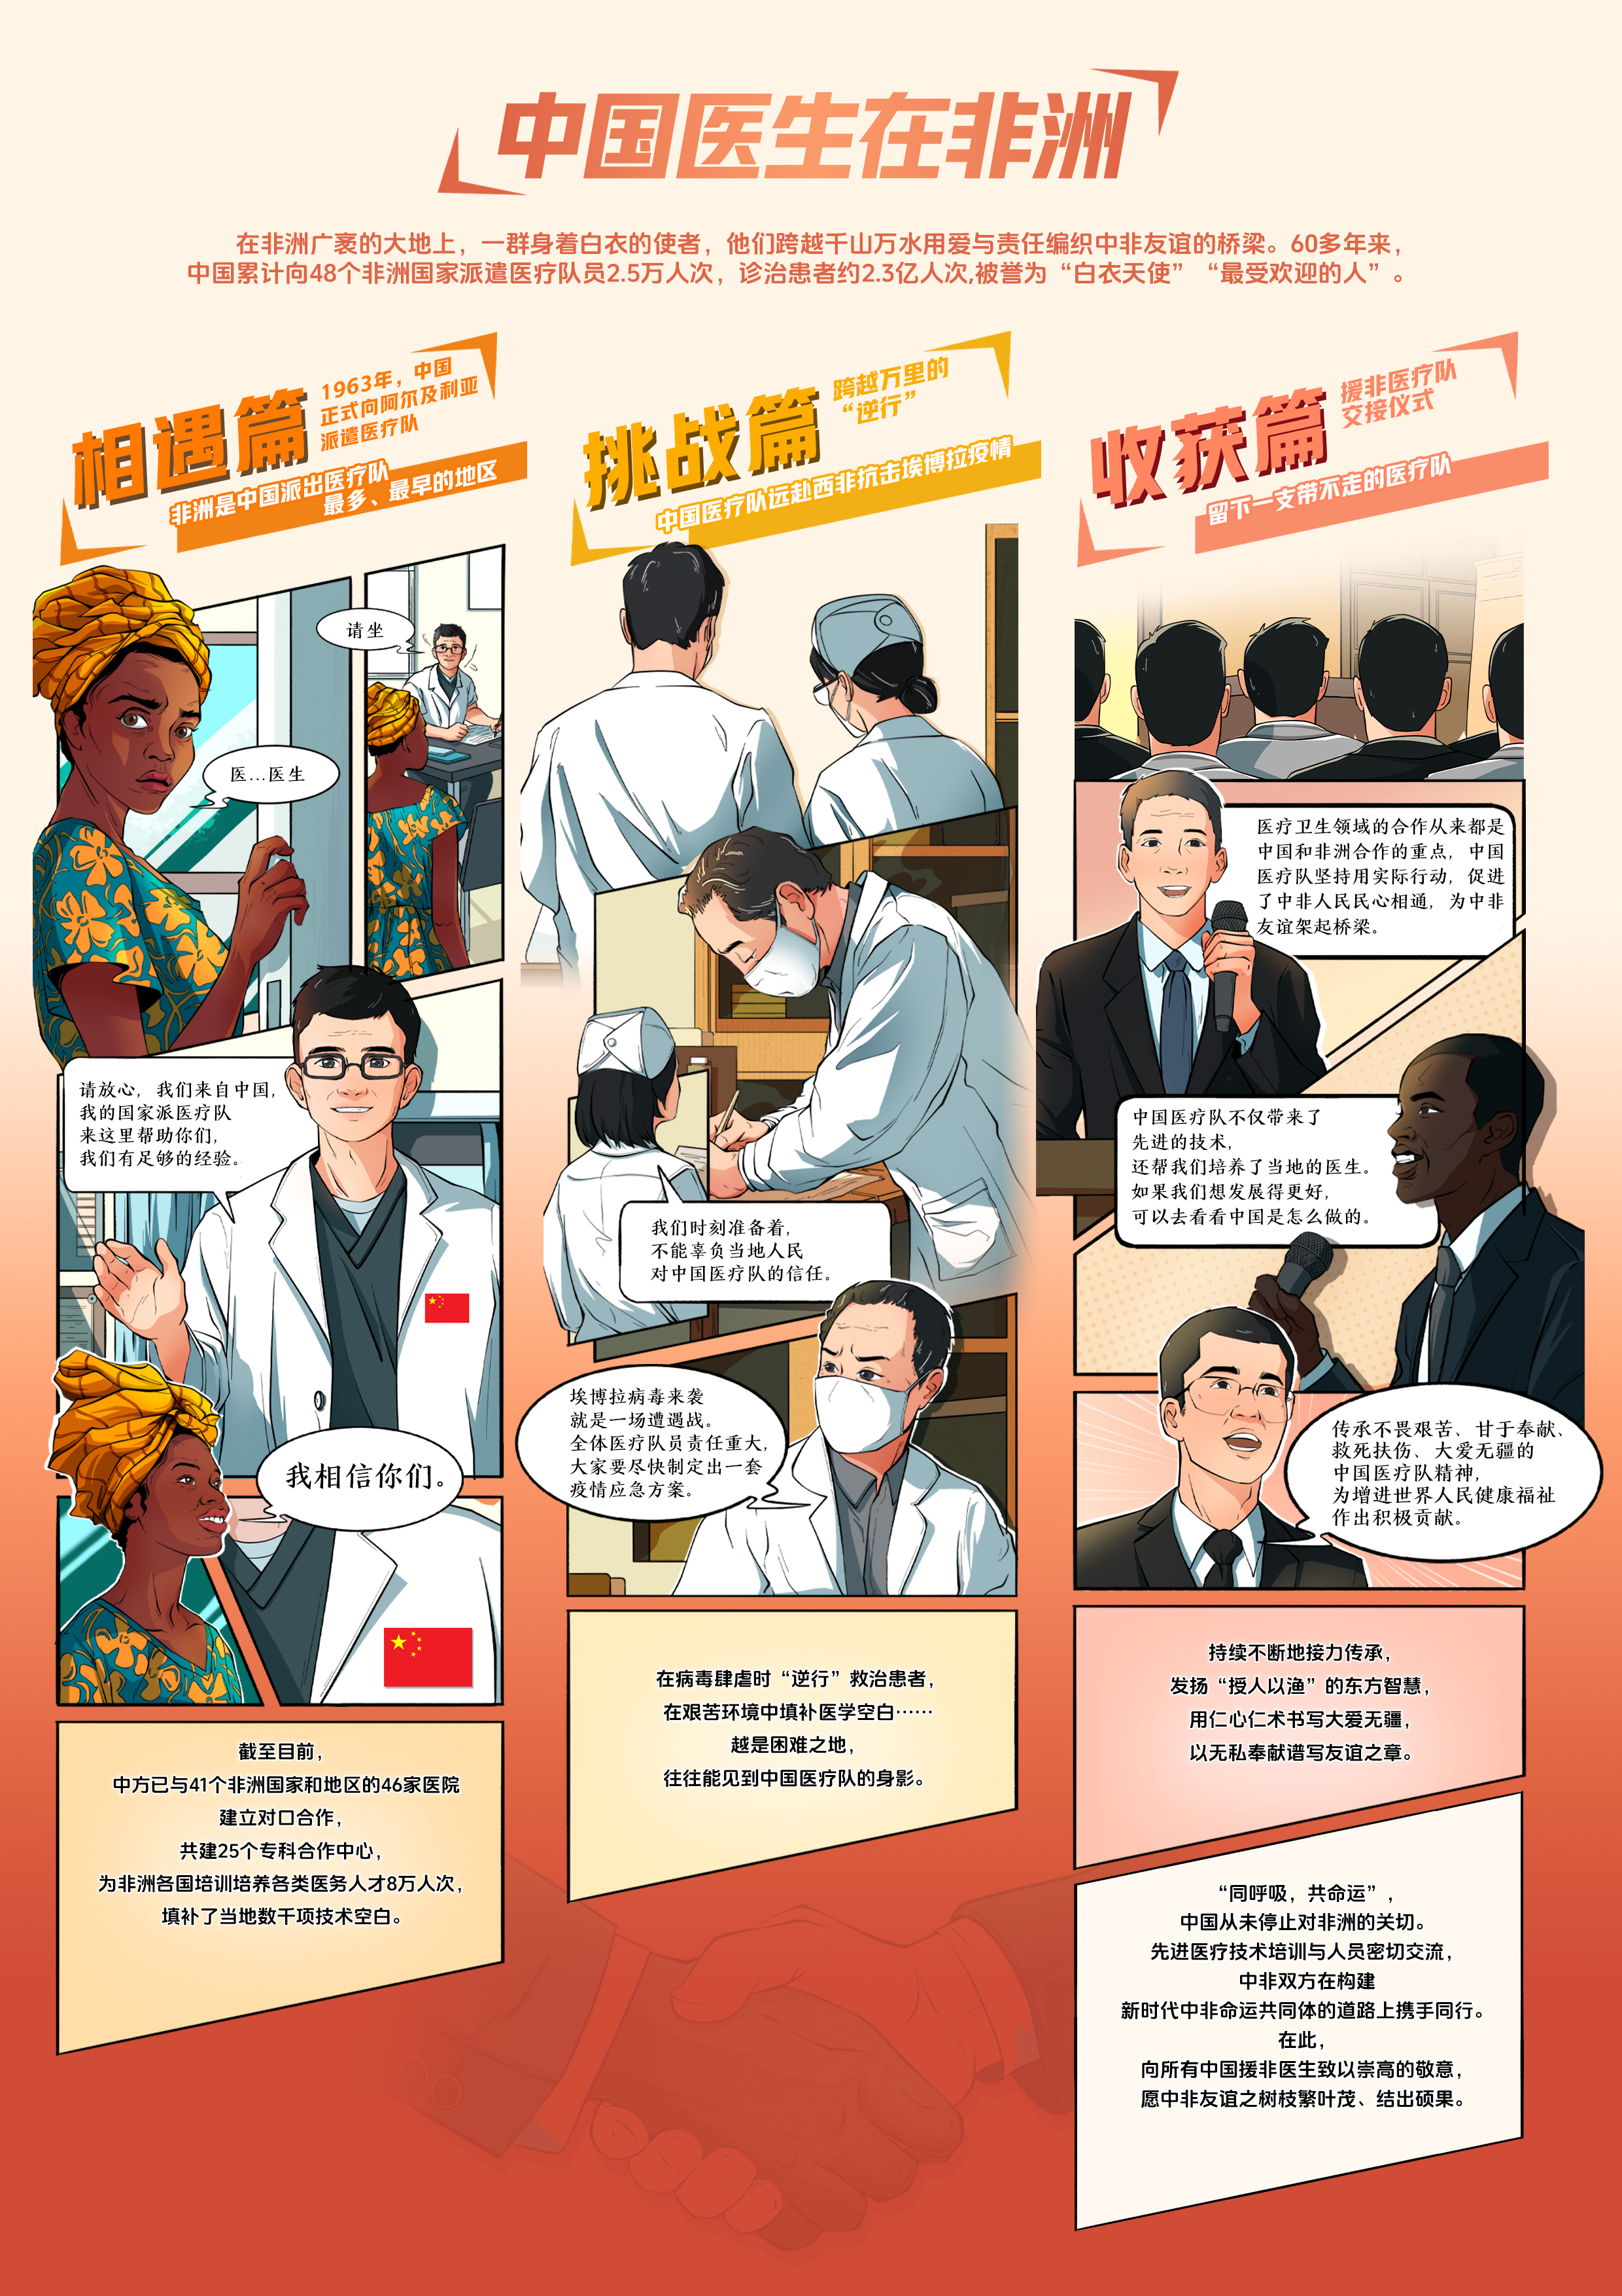
漫画参评作品：

